旺盛软件

说
明
书

联系人 王盛 0592-8168000

厦门市指针科技开发有限公司

目 录

- 基本信息管理------------------------------1
- 期初建账----------------------------------9
- 单据处理---------------------------------11
- 库存查询分析-----------------------------13
- 盘点损溢管理-----------------------------15
- 销售查询统计-----------------------------16
- 移库管理---------------------------------16
- 进销存查询统计--------------------------1
- 权限密码管理----------------------------1
- 财务管理--------------------------------1
- 明细账单查询--------------------------1
- 参数设置------------------------------1
- 日志管理------------------------------2
- 其它辅助功能--------------------------20
- 条码功能------------------------------20
- 旺盛查询------------------------------21
- 旺盛软件安装方法----------------------2

第一章 基本信息管理

基本信息是使用软件运作前必须设置或初始化的重要信息：包括商品信息、供应商信息、会员信息、货位信息、业务员信息、计量单位信息、站点信息、客户信息、下级客户管理、其他单位信息、服装鞋业信息（颜色设置、服装规格设置、鞋子规格设置）、科目设置（固定资产、银行帐户、费用类型、收入类型）等。所谓信息，就是需要再次用它时就能很方便地找到它并利用它，关键在于要重复利用，因此要设置为基本信息。比如商品信息，若不事先设定好，那一个商品从进货开始要输入它的编码，品名规格等内容，到库存或销售时又得重复输入相同的内容。而设置好基本信息，则可快捷地调出并利用到相应的单据、报表里。比如：要销售某商品时，不再从键盘录入品名、规格、价格等内容，而是只需录入编码或直接扫入条码，其它内容就会自动跳出。俗话说“万事开头难”，用电脑管理就是开头难，刚开始必需把基本信息录入完整，要花很多时间，但这一切都是为了以后的方便快捷。
一、商品信息管理：
商品有可能是几千种也可能是几万种，为了查询的快捷方便又直观，采用类别管理（如下图）：
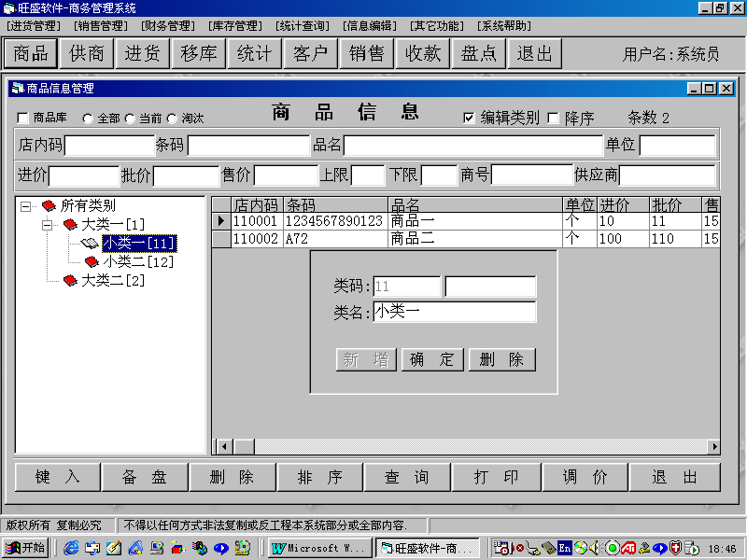
商品信息管理窗口可分为五个部份：（1）、类别（2）、商品列表（3）、输入框（4）、按钮部份（5）、其它。
（一）、类别管理：类别采用分级方法，最多可分为五级，默认分为二级、一级长度为一位、二级长度为两位。若要改变其分级设置，在特别查询区之参数设置功能，要注意，下级长度要含上一级长度。
刚进入商品信息管理窗口时，类别部份只显示闭合的“所有类别”，单击其“所有类别”时，左边的红色书本图标会变成打开状态。表示己选定并且打开。若要显示所有类别下的子类别，则要单击“所有类别”左边的“+”，将呈现出清晰明了的树状结构的第一层类别名称及被方括号括起的类别编码。若还有下一层子类别，则红色小书本左边还会显示“+”号。单击其“+”号或双击其类名都可继续打开下一级子类别。单击其类别名则商品列表框里只显示此类别范围内的信息。类别管理的用处是可快捷直观地筛选出某大类或小类的相应商品信息。
若要修改类别内容，则单击右上方“编辑类别”将出现类别编辑小窗口，含有“类码”、“类名”两标签，还有三个文本框及三个按钮。其中类码右边有两个文本框，第一个文本框是用来显示己选定的类别编码；而第二个文本框则是用来新增下一级子类别编码的输入。若要新增子类别，则首先要单击其父类别。比如要在第一层增加一子类别名叫“其它类”则首先要单击其父类别名“所有类别”，这时“新增”按钮会变为可用。单击“新增”，光标将会在类码第二个文本框里闪烁，按事先规定的长度输入（最好用数字）。接着按回车键，光标会跳到类名文本框，输入类名后再接着按回车键，焦点将跳至“确定”按钮，再按回车键，即可看到类别己加入左边的类别框里。若还要继续增加，则只需再次按下回车键就又可回到新增状态。若要删除某类别，则只需单击其类名，再单击“删除”即可（注意：含有子类或商品明细的类是不能删除的）。若要修改某类，则单击某类名，类别编辑框里会显示相应内容，此时可对其类名进行改变然后按回车键，焦点会跳到“确定”按钮，再次按回车键即可更改其类名。类别内容编辑好后应单击复选框“编辑类别”使其移掉类别编辑框。
（二）、商品信息录入：录入者必须清楚地知道要录入的商品信息是属于哪一子类（最底层子类）的。录入编码可有两种方法：第一种是直接录入全码（按事先规定的编码的长度），此时若系统发现此码己存在信息中，那么将会跳出一提示框，并且把相应信息全部显示出来，也可用这种特性快速调出已知店内码的商品信息。否则光标将停在第二个文本框“条码”处等待录入（或用条码枪扫入）相应条码信息；第二种录入编码的方法是只录入店内码的前若干位（类别的最大长度），也就是告诉系统你这次录入的商品信息是属于哪一子类的。系统将会自动找出此类的最后一条商品店内码，并且再加上“1”作为本次要录入的店内码。这种方法也是最常用又快捷的方法。在录入一条编码后，光标会回到“编码”位置，系统会自动去掉后几位数，留下子类编码。建议录入者采用此种方法录入店内码。不管录入者采用何种方法。按回车键后光标将跳至下一个文本框“条码”，录（扫）入条码后（建议直接将相应商品条码扫入）再次按回车键，光标将跳至“品名”框，此时必须用录入尽量详细的品名规格，再按回车键光标又跳至下一个文本框“单位”（注意:条码或品名录入后按回车，系统都会像在店内码内一样自动查找系统是否己存在相同的条码或品名，若有则会做出提示，并且“确定”后将跳出被查找到的所有关信息，可能会去掉刚录入的店内码或条码、品名信息，此现象是一种有意的防重复设计，请合理使用），接着按照以上录入方法录入以下内容，并且都以回车键向后移动光标。当录入完进价、批价、售价、上限、下限、商号后再按回车键时，系统判断此商品是否存在，若不存在，会做出相应提示，然后询问是否增加此条商品信息，按“确定”后将保存本条商品信息，并刷新到列表框的内容。若类别框己选定为当前类，则将清楚看到刚被增加的商品信息的位置及内容。
（三）、更改商品信息：若出现某商品信息不对，比如售价要更改，则应单击列表框相应信息最左边的小小按钮框，你会发现此条信息会变成被选定状态，并且系统会同时把相关内容一一对应地复制到输入框里。这时可在输入框里更改部份内容，改好后，按回车或直接采用鼠标单击“商号”输入框，再按下回车键即可把更改的内容保存。若要删除商品信息，也是用同样的方法选定其信息，再单击删除按钮，即可删除此条商品信息。（注意：若此商品在库存里不为零或在单据里存在的，则不可删除）。
（四）商品信息查询：本系统的查询功能即方便又灵活。要达到何种查询目的，可从两个方面着手：第一就是类别框；第二就是输入框。在前面己提到，其实类别框的意义就在于查询，就是方便于按类别查询。也就是单击某类名，列表框就显示此类别的商品信息。再结合输入框及排序功能，就可查询出你想要得到的任何结果。在文本框里，各文本框的查询方法不一定一样。其中“店内码” “条码”是按所限定的内容的左边部份相同来查询的，例如：要想查询店内码前三位是“010”的商品，则在店内码文本框内输入“010”单击查询即可，列表框就会显示出店内码前三位是“010”的商品。而“品名”框是模糊查询，也就是限定含有所输入内容的查询。例如需要查询品名含有“500ml”的商品；则只需在品名框输入“500ml”，再按“查询”即可查询出品名中含有“500ml”的商品信息，不管这“500ml”是在品名的左边还是中间或右边。而 “进价”、“批价”、“售价”等都是按限定其值相等条件来查询的。在查询过程中，往往是几种条件综合起来查询。例如：欲查询出品名中含有“杯子”一词，并且进价为“10”的商品信息，此时，若文本框里含有别的不符合要求信息，单击“键入”可快速清空文本框，在“品名”框录入“杯子”，进价框录入“10”，后单击“查询”按钮，即可显示相应信息。
（五）、查询结果排序：任何查询出来的结果均可按任意字段升序或降序排列。操作方法很简单。只需在要排序的字段数据区内单击，再单击排序即可，默认状态按升序排列。若要按降序排列，则必须在以上操作前选定复选框“降序”。
（六）、打印商品信息：以上的任何查询结果都可单击“打印”按钮打印出来。打印前总是先预览；在预览窗口左角有个“print”按钮 ，单击此按钮即可打印。若想把信息导出到EXCEL里，则在提示是否直接打印时点“否”即可。
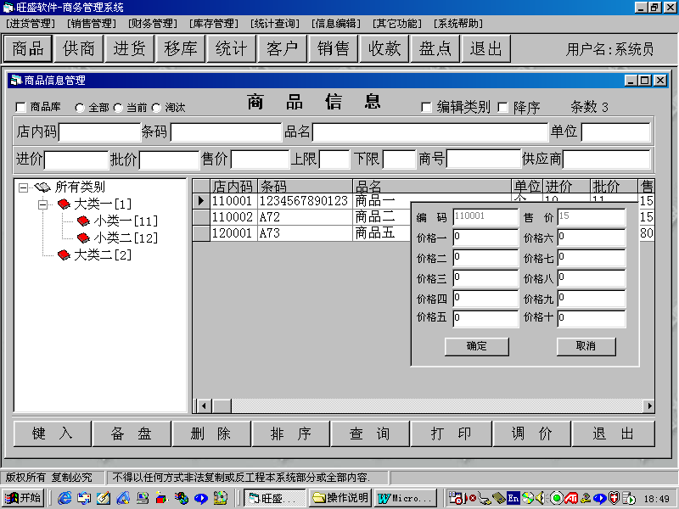
（七）、盘点准备报表打印：在商品信息管理中还插入与本功能无关的盘点前报表打印。可打印出此时帐面数量，用于盘点管理。
（八）、商品调价处理：要改变个别的商品的价格，可用前面提到的关于更改商品信息的方法进行。若要按某种规律成批量的改变价格，则以上方法显得过于繁琐了。本系统提供了一种非常灵活的调价功能，单击按钮“调价”会出现“请输入统一确认密码”提示：此密码目的在于防止误操作。输入正确密码后要单击：“确定”，将出现另一提示：“请输入合法运算表达式”如：“批价=售价＊0.95”，若按此提示输入文本框里，再单击确定；则系统会再次提示你；“确定按批价=售价*0.95进行调整吗？”若按“是“，则系统能迅速按要求调整查询结果里的所有信息里的对应价格。可以用此功能灵活调整售价或批价。例如：要把食品类里品名含有“油”字的商品全部打9.5折，则可这么操作：在类别框里单击“食品”类名，然后单击“键入”清除输入框里的内容；再录入“油”字到品名框，单击“查询”；此时己按要求查询出相应结果。可单击“调价”钮，输入密码后单击确定，再录入“售价=售价*0.95”单击“确定”，在刹那间就会更改其查询结果里的所有售价。所作的调整将被记录到日志里，可到日志管理中查找己发生过的价格调整动作。若要调整回来，可用“售价=售价/0.95”即可（注意：并不是所有的调价方式都可以返回的。比如说：售价=批价*1.1则不能用售价=批价/1.1返回原来的售价）。
（九）、商品售价管理：商品信息的售价除批价与售价以外，还增加了其它价格十种，分别为价格一至价格十。你会发现这十种价格不能直接象修改其它商品信息一样进行改变，这是因为要用到这十种价格的用户不多，所以在本系统里采用另一种方法处理这十种价格，你可用鼠标单击某条商品的店内码，然后按F2
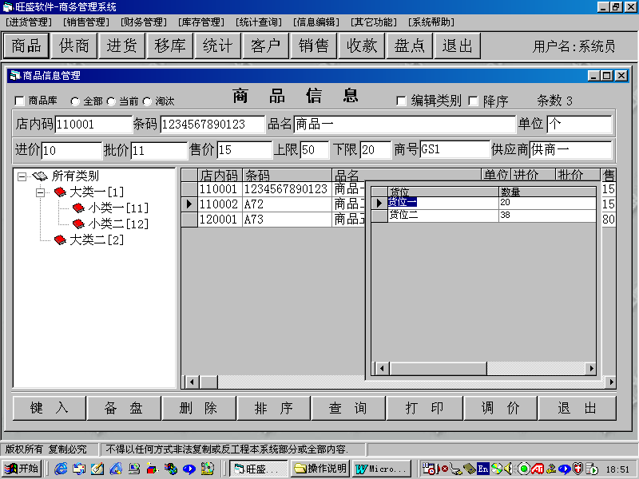
将出现别一小窗口，你可根据需要录入某些价格然后单击“确定”即可。这十种价格的用法要结合客户资料，在客户资料里有个字段名“性质/价格”，可在此字段里说明客户的价格要选用商品信息里的别一个价格，而销售开单时，系统会按你的指定自动取用相应的售价。
（十）在商品信息里快速查询库存情况：可单击某商品的店内码并按F4，系统会自动查询此商品对应的库存情况。鼠标任意单击于其它位置，此库存显示小窗口将退去。
（十一）商品信息备注管理：商品信息除可直接看到的字段以外，还可在单击某店内码后按F5进行备注说明。此功能用于一些特殊行业，需要对商品作一些有关较为详细的说明时而用。比如商品的用途等。按ESC键可退去并保存其备注。
（十二）商品淘汰标注：有些行业的商品更新换代比较快，时间长了会有很多商品信息不再使用，又不能把它删除（若删除将会影响以前的统计查询）。这种情况只好把这些商品标注为“淘汰”，方法很简单，只要单击某条商品的店内码，然后按F12即可。在商品信息窗口左上角可选择“全部，当前，淘汰”来区别商品信息的使用状况，当然，若某商品标为淘汰后又要再次启用也行，只要把此商品信息作一次修改即可。
二、供应商信息：供应商信息的编辑与商品信息编辑方法大至相同，区别
在于供应商不按类别管理。但供应商编码不比商品编码，只能直接录入全码，按回车键后也会自动查找此码是否存在于系统。若存在，也会显示出所有其它内容。用这种方法快速查找己知商号的供应商信息。按着录入其它内容直到，只有“编码”与“公司名”是必需录入的，录好后直接点“保存”。（如果此商号己存在则提示”是否修改”此供应商信息）。删除、打印、排序及操作方法与商品信息基本一样。
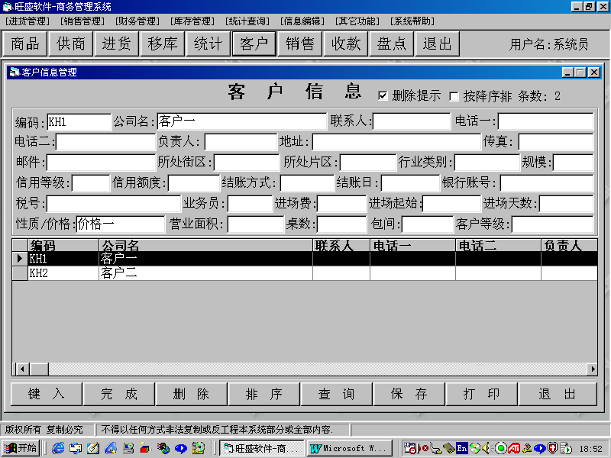
三、客户信息管理：客户信息的录入方法与供应商一样，在客户信息里某些字段对应的文本框具有自动记忆所输过内容的功能，比如说：“所处街区”、“所处片区”、“规模”等。性质/价格字段意为用于输入客户的性质或标明客户的价格（售价、批价、价格一-价格十），当开销售单时系统会自动跳出客户的对应价格。
四、会员信息管理：会员也就是前台的顾客。系统对会员信息的管理较为明细：录入者可根据实际情况只录入必要内容。如卡号、持卡人姓名等。并且本信息的录入方法不同于其它信息，要保存时必须单击“保存”按钮。其它功能与供应商信息基本相同。会员信息一般都先自动生成，过后再补录入详细资料。
五、货位信息管理：货位信息的操作方式与供应商信息操作方法完全一样，要注意，系统里所用到的货位都认其名称而不是其编码，因此千别不能更改或删除用过的货位名称。
六、业务员信息管理：业员信息的操作方式与供应商信息操作方式完全一样。
八、下级客户管理：此信息用于管理客户的客户，也就是有些商品必须跟踪到客户的下级客户的库存，就要用到此功能。比如加盟店管理。
九：其他单位信息：其他单位信息是除了客户与供应商以外的往来单位信息，比如房东、银行等，若不用其财务功能可不录入。
十、服装鞋业专业设置：这方面有专门的操作补充说明，请参阅。
十一、科目设置：科目设置包括固定资产、银行账户、费用类型、收入类型等与财务有关的编码设置。注意：银行账户要包括“现金“账户，收入类型要包括“调账收入”，费用类型要包括“调账亏损”，其中调账收入和调账亏损是系统要用到的，是指进货或销售里所设的减免金额。固定资产与银行账户都可设期初数，但千万不要在期初建账以后改变其值。还要注意这些科目一旦用过就不可更改或删除，若强行删除，将会致使账目不平。
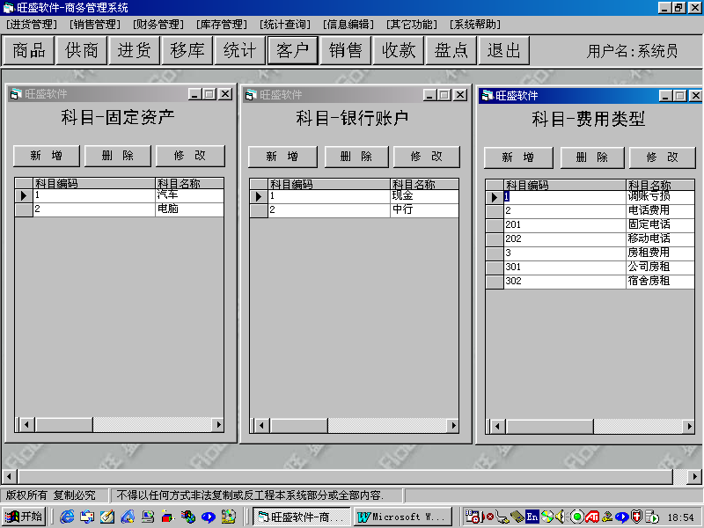
十二、客户走访记录：是用于业务部门的
十三、关于信息管理的其它功能：编码重复检查、条码重复检查、品名重复检查：以上功能目的在于更正从原有系统升为本系统时存在的编码重复问题。在使用以上三种功能前都必须打开商品信息，并且按相应列排序后才执行相应功能。若发现重复，系统会作出提示，若是店内码重复，系统则会删除其中一条。若是其它重复，必须先记录下来，查找完后逐一如实处理。
销售主表重复检查：用于前台系统未安装完好，使用不当造成销售主表单号重复，导致销售统计有误的检查。系统会自动删去重复部份。
- 期初建账
为了财务账的平衡必须做期初建账，期初建账包括期初商品的数量、金额，期初供应商的应付账款，期初客户的应收账款，期初其它单位的应付账款，期初银行账户金额，期初固定资产金额，期初待摊费用等。
一、期初商品数量金额设置：期初商品的数量金额是用进货单来录入的，当打开进货单点击“新增”时在摘要里面可选择“期初”两个字。正常情况下进货单的录入都要按供应商进行，但是期初数是无法这样操作的，因此在录入期初数时在摘要里选择“期初”，这样审核进货单时才不会影响到供应商的应付账款及商品信息里与供应商的对应关系。并且在做期初建账以后系统会自动删除期初“进货”单据。
二、期初供应商的应付账款、期初客户的应收账款和其他单位的应付账款，设置方法都一样，都是在编码栏按“F8”来设置。注意：千万不要在期初建账以后更改其值，否则将会影响负债表的平衡。
三、期初银行账户金额、固定资产金额的设置可在设置其科目时同时设置或设置科目以后按修改设置，注意：同样不能在建账以后更改其值。
四、期初待摊费用的设置就一个数值，表示期初的待摊费用合计。
五、期初建账：期初建账其实就是生成期初资产负债表，同时删除进货、销售等所有原始单据，并且号码复原。只有做过了期初建账才可进行正常的进货、
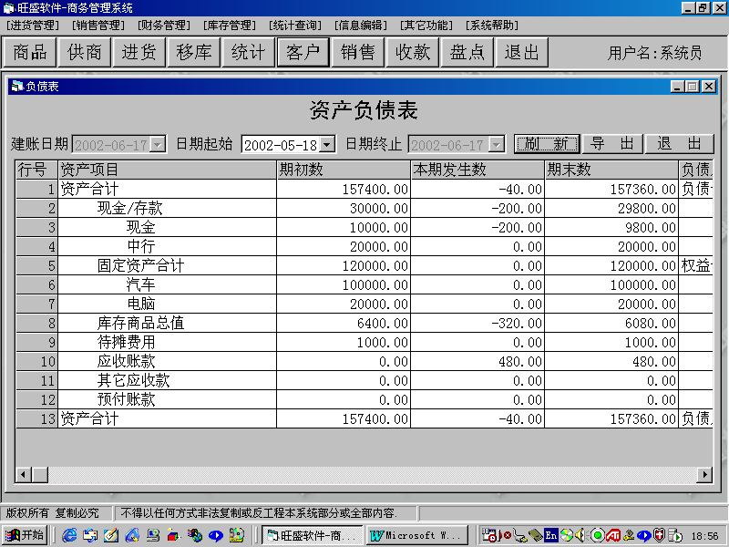
销售开单并保持资产负债表的平衡。还得注意：千万不要在期初建账以后更改前面所提到的期初值，并且正常使用以后的日期不能小于建账日期。
（若财务模块未使用，则没有必要使用期初建帐功能）。

第三章 单据录入
进货开票：单击快捷按钮或进货管理菜单的子菜单“进货开票”即可进入“进货开票”。进货开票窗口上分成五部份：（1）、主体上部份（2）、主体下部份（3）、明细部份（4）、按钮部份（5）、选项部份。
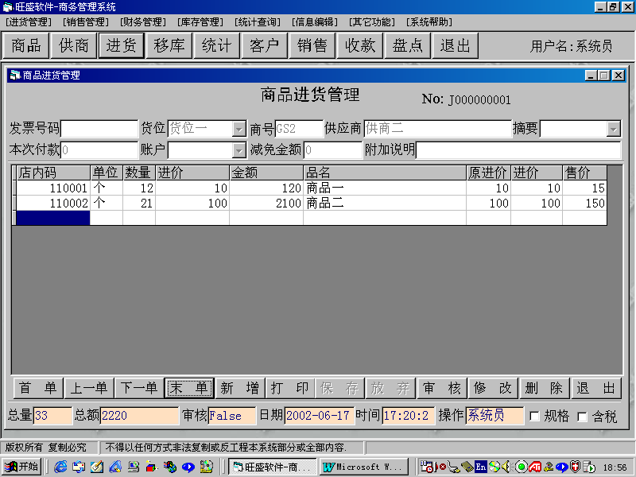
（一）、新增进货单：单击“新增”按钮即可输入新单数据、一般情况是先录入主体部份内容。除了单据号码是自动产生以外，其他均要人工录入。货位是必填字段，可点击右边的下箭号选择本次进货的仓库（货位）；接着录入商号，若存在，则系统会自动显示相应供应商名称，若不存在，系统将做出提示，并且光标会跳至供应商文本框，可在此输入部份内容，按回车键可查找出相关供应商名称，只需用光标键选择欲录入的供应商名称即可。
（二）、单据明细录入：当把主体录入完后，光标会自动跳到明细部份的第一个字段“编码码”，在此录入商品编码、拼音码、品名或条码，并按回车键，若所录入的码存在于商品信息中， 则系统会自动显示出品名、原进价、售价，若“规格”复选框未被选定，还会显示出单位（商品信息里的相应单位）、规格（默认为“1”），再录入件数（此件数在这种情况下也就是小单位的数量，即最终数量），继续按回车，光标将会跳至件进价（在这种状态下，件进价就是小单位进价），再按下回车时，光标将跳至下一行的编码码的位置，并且同时计算出主体下部份的有关合计数量及金额，明细右边的最小单位、实际进价及金额。用同样方法可继续录入其它店内码或直接用条码枪扫入条码。若所录入条码或店内码不存在于系统中，则系统会做出提示。 若所录入的内容只是编码、条码或品名中的部份内容，则系统会出现一个小窗口，并同时显示与刚录入的内容有关的商品信息情况，若出现的商品条码太多，可继续增加其内容按回车键，系统会再次作查询筛选，若再次出现的商品条数不多了，可再次按回车键，这是光标将跳至商品列表里头，可用上下箭号键来选择本次想录入的商品并按回车键即可。还有一种更好的录入方法，可在新增了一进货单或修改时双击单据名称“商品进货管理”，系统会自动打开商
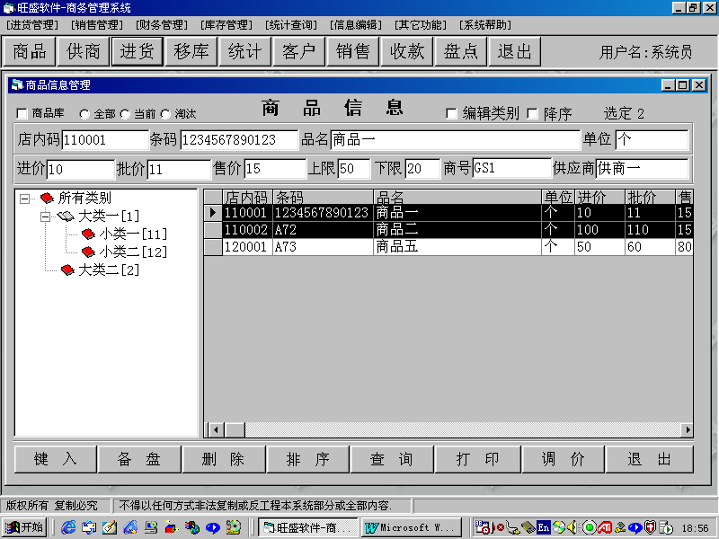
品信息管理窗口，并且原来的“条数”会变成“选定”，这时你可用各种方法找到想要录入的商品并单击其信息列表框最左边来选定它，你还会发现右上角的选定后面会出现“1”，表示选定了一条，你可按住“Ctrl”键来复选其它商品，然后单击所选定的条数，比如“5”，系统会把所选的5条店内码复制到进货单里头。接下来还可继续选择并单击所选条数，若选完了，则可双击其条数，系统不但会完成单击的功能，你会发现又回到进货单里头了。根据诸多供应商的送货单开法不一，本系统设计成规格万能输入法。例如：进了5箱惠泉啤酒，每箱进价36元，一箱是12瓶，录入者可不必用其它计算工具去计算每瓶进价是多少，共多少瓶，而是直接录入5箱、每箱12瓶及箱进价36元即可，系统会自动算出最终总数量是60瓶，每瓶进价是3 元，及合计金额是180 元。
（三）单据浏览：在进货开票窗口底部按钮区前面四个按钮是用来浏览和查找已存在且未审核的单据。单击“首单”按钮将显示未审核的第一条单据，单击“下一单”可查询未审核的下一单单据，“末单”为最后一单。注意：已审核的单据在下次再进入到浏览时将不再显示出来，必须到进货查询处才能查看到。
（四）打印单据：当屏目有显示单据时，单击“打印”按钮，将首先进入本单的打印效果状态，若确实要打印，继续单击“Print”即可。
（五）保存，放弃:“保存”是保存新增的单据内容或本次修改单据的内容。“放弃”是放弃本次新增的单据或本次修改的内容。新增单据或修改单据都必须先保存后退出或重新增加或修改其它单。
（六）删除单据：当显示出某单据，若要删除时，先单击“删除”按钮，在确定删除以前电脑会作提示。请注意使用。
（七）修改单据：当查找到欲修改的单据，即可单击“修改”按钮进行修改所要修改的内容。修确认后单击“保存”则保存了本次修改的最后结果。若修改有误，可单击“放弃”，系统将对本次修改不起任何作用。
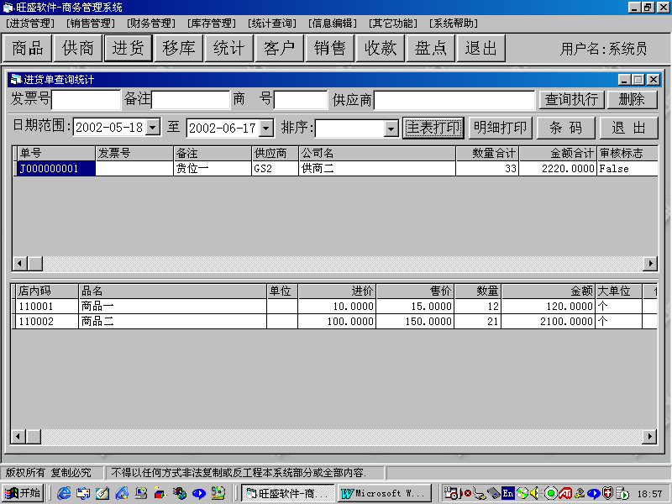
（八）审核单据:当确认某进货单据已正确无误后，可单击“审核”按钮将之审核，只有审核后的单据才会对库存产生影响，才会增加到库存。并且审核后的单据是无法再次修改或删除的。也就是在审核后再发现存在错误，只有开退货单或在进货单里录入相应负数来冲减。
（九）快速查找单据：若要修改或删除某单，且已知单据号码或发票号码，则可在发票号里录入其中任一种号码，按回车键即可调出对应单据内容，以便修改、删除或审核。
二、退货单据：要实现退货有两种方法，第一是可在进货单里与进货一起开，只要把数量输成负数即可，这种方法简单，适合于换货处理。第二种方法是直接使用菜单项“进货管理”中的“进货退回”功能。操作方法与进货开票完全一样，只是审核后是减少相应库存，而不是增加。
三、销售/销售退回单据录入：销售退回是跟销售同一个窗口进行录入，只不过退回时商品数量输入负数，并且在摘要里面选择退货。其他的录入方法基本上与进货单据录入一样。
四、财务方面的单据录入：财务方面的单据就多了，包括应收款单据处理、应付款单据处理、其它应收款单据处理、其它应付款单据处理、资产折旧单、待摊费用发生、待摊费用摊销、固定资产变卖、固定资产购置、提现存现转账、其它费用单、其它收入单。但是录入方法都基本与其它单据一样。

第四章 库存查询分析
一、库存数量查询：对服装鞋业专业，这是查询明细库存的功能。
二、库存综合查询：本查询功能齐全，可按各种条件查询、排序、打印。
作为查询关键在于条件选取，在库存查询里可选的条件很多，概括起来有四种：一是报警类型；二是排序对象；三是供应商选择；四是字段条件。
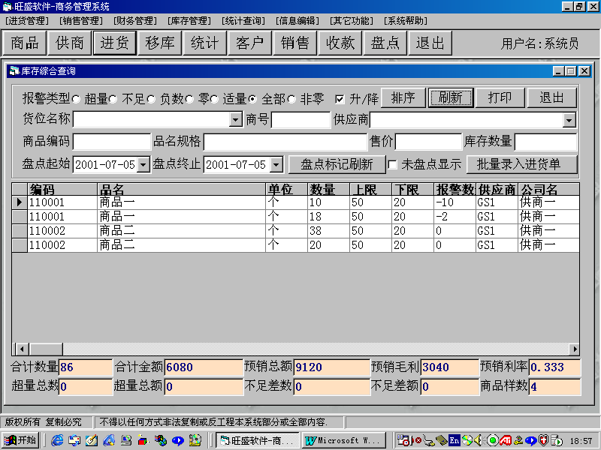
（一）、报警类型查询：根据商品信息里的上限下限，本系统把库存数量分成几种类型。（上、下限的设置是点击某编码后按“F2”设置的）
- 超量：意为库存量超过商品信息里的上限数。
- 不足：意为库存的数量低于商品信息里相应的下限数。
- 负数：意为库存数量为负数，此项与上、下限无关。
- 零：库存数量为“零“，此项与上、下限无关。
- 适量：意为库存数量恰好在上、下限之间的合理库存。
- 全部：意为所有可能。
- 非零：只显示库存数量不为零的商品。
（二）查询结果出来后可按不同的字段排序：只需单击某列的内容，并单击“排序“方可按此字段排序。升/降序决定于复选框“排序 升/降”。
（三）查询条件可按不同的供应商进行。可直接录入“商号”或在下拉列表框里选择供应商，可查询出其供应商的相应商品库存情况。商品与供应商的对应关系决定于商品信息里的商号。
（四）可用作查询的字段较多，有“货位名称”（可选定某货位或模糊查询）；“商品编码”（店内码的前几位限定查询）；“品名规格”（品名里包含某词语的模糊查询）；“售价”（确定查询售价是多少的商品）；“库存数量”（查询库存数量是多少的商品）。
以上功能可单独使用，也可交叉使用，比如可查询出某供应商的产品在本系统低于下限的情况，打印出来可很好地作为进货的参考或直接作为采购单。
注意：在选择了不同条件后，一定要单击“刷新”按钮后才会真正的按新条件查询。

第五章 盘点损溢管理
盘点管理是零售管理的难点。尤其是使用电脑系统，而销售又是实时进行的情况。也就是在盘点过程中，帐面库存与实际库存都随时在变化中，要能通过电脑准确核对出长短情况的盘点功能不是一个简单的要求。
本系统的盘点单录入细则不再详述，基本与进货开票相同，以下只讲述与盘点有关的内容。
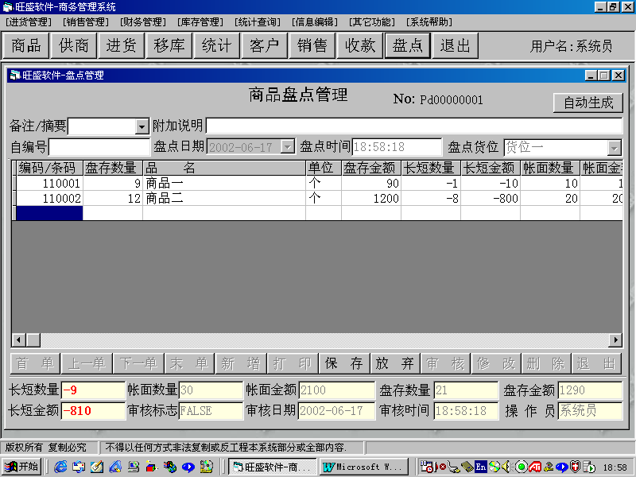
一、字段名词解释：
（一）盘点日期、时间：意为实际盘点的起始时间或终止时间；若一边销售一边盘点，并且以起始时间作为盘点时间，那么销售时必须清楚地知道此商品是否己盘点过。若盘点过则没关系，可直接销售，若未盘点到，则必须记录，实际盘点数量必须加上刚销售了的商品数，作为盘存数。
（二）、盘存数量：实际盘点出的数量，必须注意以上的盘点时间的问题。
（三）、帐面数量：按系统的推算，当时（盘点时间）应该是多少数量。也就是系统会自动扣除从哪时至今的所有收入及加上相应的所有付出而得出。
（四）、长短数量：用盘存的数量减去帐面数量得出的差作为长短数量。
（五）、库存单价：一般为商品信息里的进价。
二、明细录入：基本方法与进货单相同，在此只需录入两列“编码/条码”与盘存数量，系统会自动算出长短数量及金额。
三、审核盘点结果：盘点输入准确无误后，应作审核 。单击“审核按钮”系统才会更正库存情况。并且是以长、短数量来更正现在的库存，而不是简单地把盘存数量作为现在的库存。
四、自动生成盘点单：若盘点前不打印盘点准备报表，而是自由盘点。有可能会漏盘商品，或者某些商品实际库存己为零了。而帐面可能不为零，也会漏盘。这种情况就必须使用此功能来自动生成时间段内未盘点到的商品，并自动产生帐面数量。要知道系统是怎样迅速知道上次未盘点到的商品呢？在库存综合查询里有一功能当时并未提及，因为那与库存查询没有任何关系。有两个日期录入框：“盘点起始、盘点终止”。也就是本次盘点的开始时间和结束时间，注意：还必须选择相应货位名后单击“日期范围内有盘点的商品标记刷新”，你会发现系统会在这次盘点日期内有盘点到的商品上作上标记“-1”，并且可选定，“未盘点显示”选项来显示未盘到的商品。在具有这些条件下，系统才能自动生成未盘商品表。
五、盘点单打印：有三种不同的打印报表，当单击打印时，首先提示：“只打印长短情况吗？”若按“否”则系统会显示出所有在本单的记录。若按“是”。则系统会继续提示“要打印平衡情况吗？”若按否则打印出长短不为零的情况。若按“是”则系统会自动计算每个有长短数量的产品自上次盘点时间至今的进、销、退等详细情况。方便对帐查帐，责任到人。
在盘点管理操作中，应注意几点：第一是货柜同一次的盘点应尽量录入在同一单据，以防出现重复录入的错误。因为在同一单里出现重复录入时系统会自动提醒，并把上次的录入内容剪切到当前位置。若不在同一单里则难发现。第二是不能重复交叉盘点：也就是某商品己录入盘点结果，在还未审核时又重复录入盘点结果，或在审核后不可再次交叉录入审核前的盘点结果，否则都会造成混乱。请录入者一定要慎重。
一般情况可采用以下顺序做盘点工作：让店面或仓库有关人员分货柜记录盘点起始时间进行盘点 录入者根据提示的盘存数量录入盘点单。（注意是：一定要准确录入时间） 经检查录入无误时应用“自动生成”能生成来盘点到的商品盘点表 反馈回店面后仓库落实这些未盘到的商品实际情况。（可能是漏盘，应补盘或许真的库存为零，应注明）。 录入者继续在原自动产生的报表里补输对应的盘存数。 再打印出有长短数量的平衡情况 让店面或仓库再次核对确认无误 审核盘点单据，系统会根据长短数量自动更正库存。

第六章 销售查询统计
单击特别查询区里的“销售查询”按钮将出现灵活实用的销售查询窗口，可按日期范围查询，可操作员查询，可按站点、供应商、货位、业务员查询，还可按店内码或品名查询统计。
范围查询：日期起始值与终止值属于范围查询，也就是只查询统计出在所限日期范围内的销售数据，比如起始为“2001-08-01”，终止值为“2001-08-31”，那么结果只统计出八月份一个月的情况。
二、模糊查询：品名、业务员、货位属于模糊查询，也就是不确定的。比如：在品名里输入“杯子”一词。那么只查询统计出品名里含有“杯子”一词的情况。而不是只统计品名为“杯子”的情况。又如：货位可查询货位名称里含有“店”字的情况，应用此法，或许可只统计出所有店面的销售情况，而不包含批发部或公司总部的销售情况。
三、限前几位查询：商号、店内码属于限前几位查询。比如在店内码框里录入“01”，则只统计查询出符合其它条件并且店内码前两位为“01”的情况。
四、确定查询：其它的各条件均属于确定查询，像站点操作员等都属于完全要与之相等的条件进行查询。比如限定只查询站点为“A站点”的数据，只需在站点处选择“A站点”即可。
五、当选择好各查询统计条件后一定要单击“统计”按钮才会真正进行统计。在窗口底部还会统计出本次查询统计出的合计数。中间部份是显示每条销售的详细记录。
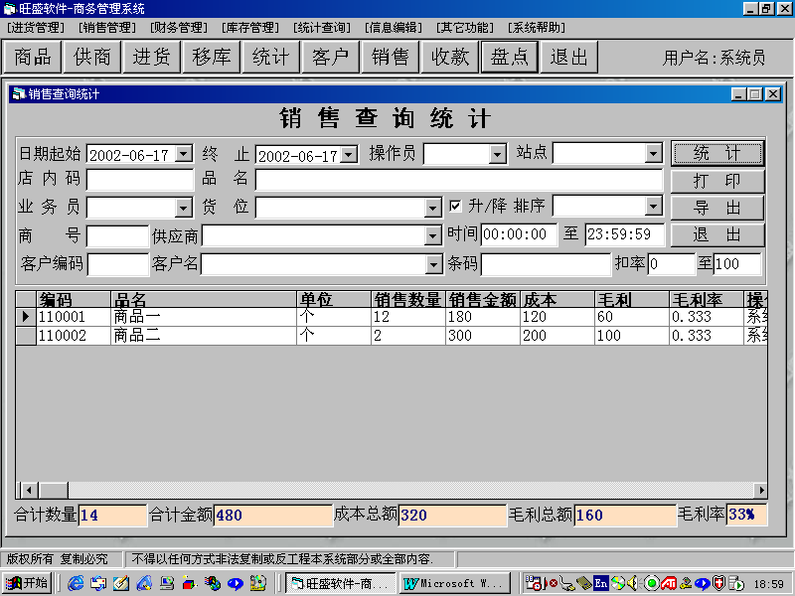
六、结果出现后均可单击“打印”按钮打印出来或导出至EXCEL进行相应编辑。

第七章 移库管理
在快捷工具按钮里有“移库”按钮，单击后可出现如图的移库管理窗口。单击“新增”后，首行应选择“移出”及“移入”仓库。比如从“总仓”移出“分店一”。然后再像录入其它单据一样录入店内码及移出数量。系统自动以成本单价进行移库。其它功能与“进货”、“退货”等均相同。也是要“审核”后才会减去移出仓库及加入移入仓库的库存。

第八章 进销存查询统计
进销存查询统计有两部分，商品进销存及分类进销存。商品进销存一般要按某些条件统计出商品的详细入、出库存帐，而分类进销存只统计出各类别的进、销、存的情况；而且有对内、对外两种。
一、商品进销存：单击特别查询区的“进销存统计”即可出现如下窗口：查询条件有日期、商号、货位、店内码（编码）、条码、品名，各种条件特性基本与销售相同。多了条码查询并与店内码一样，是限定前几位的查询。
查询结果可按不同字段进行排序，请于统计前先选择按升/降序排、及按某字段的大小排。
注意：在此统计中，因运算繁琐，在按所限条件统计时，系统会自动报出符合条件的条数，若超过100条，系统会再次询问，它会建议你退出，并加上一些条件，尽量缩短查询统计的时间。
当系统按你所提供条件统计后，出现相应结果，此时可单击某显示出的数量，进一步查询相应的单据详细情况。比如查询某商品进货20个，可双击“20“处。系统会立即找到有关的单据。
二、分类进销存：单击快捷按钮的“统计”或特别查询区的“分类进销存”可出现如下类别查询统计的窗口：
在此查询中条件较少，只有日期范围、分类层、及排序选择。日期范围与其它一样而分类层只在分类统计里有用。其中分类层的选择值决定于系统初始时的类别级数。若有分两级（层）则在此可有两种选择：“第1层，第2层”第一层就是大类别，选择些条件后，统计结果中只显示出大类的进、销、存情况。若
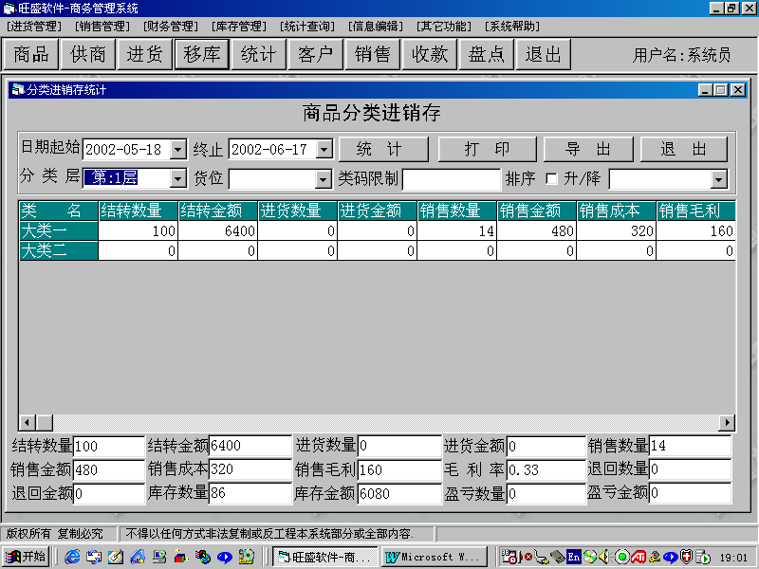
选择第二层，则只显示出小类别的进销存情况。排序条件是在统计出结果后再选择的。可按任意字段进行排序。底部还会出现各字段的合计数。注意，若在商品
信息里含有某商品不在任何类别里，那么它也不会被统计到分类进销存处。因此若统计值与其它统计值不相等时，应作相应的检查。

若单击快捷按钮里的“统计”，则只统计出进、销、存真实结果的一定比值。其比值可在参数设定中设定。因此内部一般不使用此功能。

第九章 权限密码管理
单击特别查询里的“操作员管理”可管理后台的操作员；单击“新增”按钮，这时会跳出一个提示窗口“默认工号为000，请马上修改工号及姓名并保存，然后输入下一个操作员”，这时若要修改操作员的工号和密码可点击下列表框工号为“000”的小按钮（若单击了“000”而文本框里并不显示相应的内容，你可选单击其它如“888”再单击回“000”即可），此操作员的明细就会显示在上面的输入框内，这时方可修改。 接着我们可以针对于操作员在列表框右边的权限进行时行权限设置，然后保存。单击前台收银员管理可管理前台收银员情况。接着会跳出收银员的权限管理窗口。这时按顺序输入，然后同样的对每个操作员进行右边的权限设置，单击“保存”按钮。注意，销售管理在权限里是“客户销售管理”。移库管理是指出库管理。

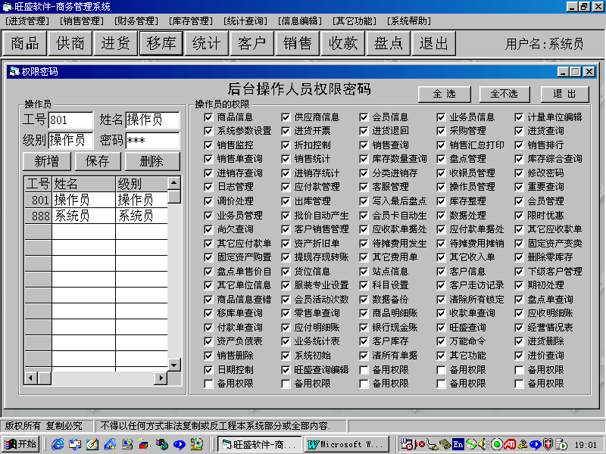
第十章 财务管理
财务管理包括：应收应付账款管理、固定资产管理、待摊费用管理、现金银行账户管理、收入支出费用管理、经营情况统计、资产负债统计。

（一）、应收应付账款管理可以分为客户应收账款、供应商应付账款、其他单位应收账款、其他单位应付账款。
1、客户应收账款是由销售时自动根据金额合计与本次收款及减免金额的差值而增加，其期末值储存与客户信息中的一个字段。而做客户应收款处理则会相应的扣除其客户应收款期末额。
2、供应商应付账款与客户应收账款基本类似，不同的是其期末额储存与供应商基本信息，增加源于进货减少源于付款。
3、其他单位收付款是专门用于与除客户或供应商以外的单位所发生的款项往来管理。其操作方法与客户的应收款和供应商的应付款类似。
4、客户应收账款、供应商应付账款都可通过特别查询区里的应收明细帐、应付明细账进行查询。
（二）、固定资产管理包括固定资产折旧、固定资产变卖、固定资产购置。
（三）、待摊费用管理是指提前支出的费用，比如：报纸订阅、房租预付等。
（四）、银行账户管理主要是提现金、存现金、转账三个部份。
（五）、其他费用或收入是用于处理除与商品有关的费用或收入方面的管理。比如:电话费、房租费等，利息收入、调账收入等。必须说明的是：在费用科目设置里面一定要有一个”调账亏损”，在收入科目设置里面一定要有一个”调账收入”，这是为了体现销售与进货中的减免金额而必须设置的。
（六）、经营情况表包括两大部份：第一是收入类，包括商品销售收入、其他类收入。第二是支出类，包括商品销售成本支出、其他费用支出。而最终的利润是总的收入减去总的支出而得出。从这个表当中可以算出本公司任意时段的经营情况，也就是纯利润的计算。
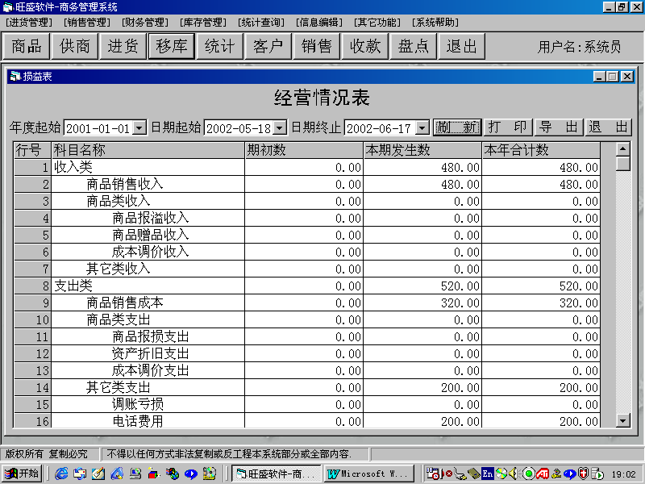
（七）、资产负债表包括三大部份：第一是资产部份，第二是负债部份，第三是期初资本。资产部份包括现金、银行存款、固定资产、库存成本、待摊费用、应收账款、其他应收账款、预付账款。负债部份包括应付款合计、其它应付款、预收账款。期初资本加上负债合计加上利润（也就是权益合计）应该要等于资产合计。要注意的是在资产负债表里面统计时只能改变日期起始值，因此请注意每个月统计后导出结果至Excel,进行保存编辑。否则期末数将随着下一个月的单据处理而跟着改变。

第十一章 明细账单查询
明细账单查询包括：明细账查询和明细单查询，明细账查询是指基本具体项目的所有进出账查询，比如商品明细账，现金明细账。明细单查询是指单据明细查询，因为审核后的单是无法再在录入单窗口查询，只好用明细单查询了。
一、明细账查询有：商品明细账；应收明细账；应付明细账；银行现金账。
二、明细单查询有：进货单查询；退货单查询；销售单查询；盘点单查询；移库单查询；零售单查询；收款单查询；付款单查询；其它收款单查询；其它付款单查询；其它费用单查询；提现存现转账单查询。

第十二章 参数设置
系统可在不同的参数里运行，在开始启用时一定要先设置参数。
在特别查询区里可找到“参数设置”按钮。项目有：
一、店内码长：此参数特别重要，要商品信息里，店内码的长度是固定的，不象客户信息编码或供应商信息编码是可变长度的。注意，此长度是包括了类别编码的长度，比如长度设置为6，而类别长度为2，则每个子类后面只有四位长度来表示具体的商品信息了，也就是还可以表示0000-9999，共10000条商品。
二、小数位数：这其实不是小数位数，要想知道其意义，请与我公司联系。
三、上、下限比值：在初次进货时，可不设置商品信息里的上限、下限值，而系统会自动根据首次进货量及此设置值来设置相应商品的上、下限值。比如上限比值设置为1，下限比值设置为0.4，则商品信息里的上、下限值若为零的话，在首次进货时，若某商品进货量为50，则上限会被设置为50，下限会被设置为20。
四、类别级数：此参数与店内码长结合使用来决定商品编码方案。
五、成本核算方法：暂时本系统只提供两种成本核算方法，“加权平均法”及“先进先出法”，若想让系统能比较准确计算出销售成本，则最好不要负库存销售及反审核单据，否则会因为事实进价与事先核算价相差太选造成局部销售成本结果不合理。在电脑计算方面，其实是无法真正计算“先进先出”的，因为存在某商品根本就还没有进货记录应要销售了。因此其算法的相反的过程。假设你选用“先进先出法”，某商品A的库存为0，金额也为0，商品信息里的进价为5元，此时若销售商品A，销售量为3，则销售后库存数量为-3，因为无进货记录，因此成本价只好以商品信息的进价为准，取用5元，所以库存金额变为-15元。第二天可能才输入进货量，也许进货的真正单价并不是5元，而是4元，若进了5个，则进货后库存数量为2，金额则为：5元，这以后又销售了1个，则这个成本就可能不合理了。先进先出法是这样算的：本次销售以后库存还应该有1个，先计算这剩下1个的成本金额要为多少？因为先进先出，当然后进应后出了，这一个当然是最后进的，而最后进的价格是4元，那销售前金额还有5元，所以本次销售的成本只能算（5-4）=1元。但是若把前面销售的4个都统一计算又是非常合理了，刚好是16元，也应是真正的先进了4个是4元进来的。加权平均法则是每次核算时用库存总金额除以总数量算平均价作为其成本价。
六、销售单价：销售单里录入店内码后究竟出现什么价格与此设置有关。暂可选择的有：售价、批价、最近对应价、其它方案一、对应价。其它方案一是某用户的特殊价格方案，最近对应价是指给某客户的最近一次的售价；对应价是指客户信息里的“性质/价格”所选定的对应的价格一至价格十。
七、费用科目一、二级长度：在经营情况表里只有费用类型可分级显示，你可在此设置主科目的编码长度及下一级子科目的编码长度。比如设置一级长度为1，二级长度为3，则你可设置10个一级科目，如“1-电话费用”、“2-房租费用”，而“电话费用”又可设置其下一级科目：如“101-公司电话费用”、“102-手机费用”等。在录入费用单时应该要使用子科目，而统计经营情况时，系统会自动把子科目的值汇总至主科目里头。
八、客户对应码管理：在销售单明细部份有个字段叫“备注”，一般情况下用于对明细的辅助说明，比较少用到。若此选项选为“是”，则销售单里的“备注”会变成“对应码”，这有些类似客户对应价，系统会自动记起上次此商品对应给此客户所录入的内容而显示。用途主要在于记忆客户的店内码，而不同客户的编码方案不会相同，因此要有对应的编码。这主要也是客户对用户的要求。
九、一至五级长度：这是商品分类的各级长度。注意，下级长度包括了上一级的长度。而未涉及的级长度应设置为零。
十、所属行业：本系统可处理的行业较多，比较特殊的行业必须设置其行业属性，比如服装行业要用到颜色及尺码的管理，也只有设置为服装鞋业才会出现颜色及尺码的管理。而食品行业则需要规格计算，若设置其为食品行业，在销售单开票时会自动选定“规格”选项。
十一、下级客户：若要管理客户的客户，即下级客户则选定其为“1”，这种情况下若销售审核了，则系统会把相应库存增加到客户库存里头，并且把客户编码作为货位名称，并且可到客户库存里头查询。这是加盟店管理方法。
注意，系统参数里有些参数在使用后是不能更改的，比如商品编码方案或科目编码方案。

第十三章 日志管理
单击特别查询区进入“日志查询统计”即可查询出前、后台操作员的各种动作记录，并且系统自动把所有的动作分成三种类型：“机密”、“一般”及“重要”。还可模糊查询。如可通过日志查询出店内码“0101001”是什么时候由谁录入进去并且什么时候被修改过等情况。

第十四章 其它辅助功能
一、折扣控制：在销售管理菜单栏有“折扣控制”功能，密码为“3977001”，然后按回车，默认折扣率为“1”，可改为其它值，更改后前台的售价自动会打相应的折扣率。
五、写入最后盘点时间：在库存综合查询处有“日期”一字段，意为最后盘点的日期，而刷新工作就是“写入最后盘点时间”。
六、删除零库存：此删除只是删除库存数量为零或接近零，而且金额也为零的商品，注意，只删除库存里的商品，而不是商品信息本身。防误操作密码为“3977001”加上当天日期号数，如15日，则“397700115”。
八、会员活动次数刷新：会员信息里有“活动次数”，你可规格每个会中每月可来公司参加某活动若干次，而超过本月不进行累计，每个月初又要重新开始。而在前台可扣减相应的活动次数。
十一、修改密码：要先输入旧密码再按回车输入新密码，并且要输入两次按回车确认才能改成功。
十二、清除所有锁定：此系统为网络版设计，而在网络里存在两个以上用户同时打开某单据进行操作的可能性，因此要在打开某单时自动锁定此单防止其他用户打开同一单进行删除或修改。但有一种可能是要锁定某单（也就是正在修状态）时突然中断退出系统或断电退出等，在数据库里此单还处于被锁定状态，将不能直接打开修改或删除，这种情况就得用此功能来清除假锁定。
十三、日期控制：本系统不采用月结方式，因此在日期方面很灵活但也较有漏洞，此功能就是用于控制日期范围，在进入系统时会自动核对系统日期范围是否在此日期范围内，若不是，则提更改范围且退出。
十五、进/销售删除：操作方法与数据处理类似，但结果是真正从数据库里删除日期以前的记录，无法反回。
十六、万能命令：用于直接录入数据库查询命令，用户可不用此功能。
十七、系统初始：此功能用于一次删除所有数据，密码为“397700112345”加上当天的日数，请慎用。
十八、清所有单据：区别于系统初始在只删除单据，不删除库存及基本信息等。

第十六章 旺盛查询

旺盛查询其实就是万能查询，可以简单地查询某个表，也可多表关联查询，只要能在数据库里操作的查询基本都可在此实现。
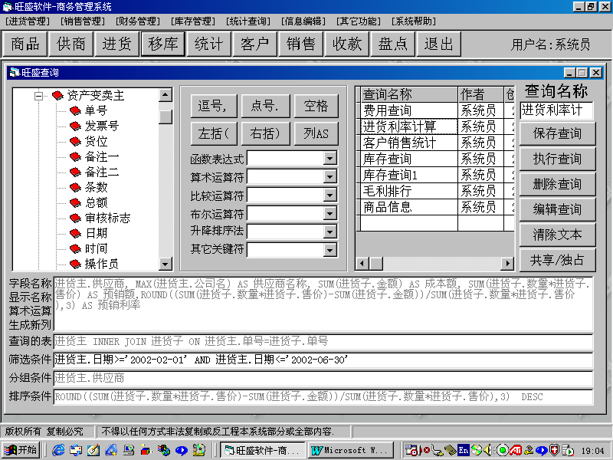
- 旺盛查询的功能区域解释：
旺盛查询分为几部份，左上角为数据表树结构显示，上边另两个部份分别为功能模块、查询名称模块，下边为查询定义模块。
1、数据表树结构显示:旺盛软件所涉及的数据库的所有的表都将显示于此，并且按拼音顺序倒序排列。显示所有的数据结构目的在于两点：第一是为了使用者能准确地定义查询里所需的字段名，其次是可单击其表名或字段名，系统会自动复制其对象名到底下相应文本框，实现快速准确地编辑所需要的查询。
2、功能：此模块比较不好理解，其实是旺盛把最常用的标点符号、函数及运算符显示于此，方便操作者录入，减少语法错误。上面的六个按钮是最常用的符号，单击某个按钮，相应的符号就会显示到下边文本框里。当然，下边的文本框有五个，究竟要显示到哪里呢？其实上文已提到旺盛查询是根据操作者最后一次是从哪文本框离开的来决定其去向的。
逗号：字段与字段之间都要用逗号分开。例如：编码，品名
点号：要指明某字段是哪个表里头的就要用它。例如：商
品.编码
空格：一般字段与命令之间都要用空格隔开。例如：品名 AS
商品名称
括号：在作数学运算时常用到它，还有作复合字段时。例如：（数
量*单价） AS 成本金额
列AS：上面刚刚提到”（数量*单价）AS 成本金额”，就要用到”列AS”也就是说当我们在做复合运算的时候,计算机不知道要以什么名称显示,你必须指定一个名称,这个名称就是要用AS来说明,可以给它理解成运算结果”叫做”什么.上例把(数量*进价)的积看做是成本额,结果不会显示出数量也不会显示出进价,而是显示成本额。
函数表达式：最常用的有四个。分别是：SUM-(求和)；AVG-(求平均)；MIN-(取最小值)；MAX-(取最大值)。用法很简单，比如说要求总数量就只要表达成：SUM（数量）即可，当然若要显示结果为”总数量”的话就应该表达成”SUM（数量） AS 总数量”。其他的用法基本类似。
算数运算符最常用的是四个，+、 -、 *、 /，分别表是”加、减、乘、除。用法跟数学上的是一样的，但是必须说明的字符与字符之间连接也是算术运算符里面的”+”，模糊查询时通配符是用”％”。
比较运算符包括等于“=”；不等于”< >”；小于”<” ；大于”>”；小于等于”<=”；大于等于”>=”；包含”LIKE”，为什么不等于要用一个大于号和一个小于号表示呢？那是因为电脑里面没有不等于的 ASCII字符，这些运算符一般用在筛选条件里面。比如说：库存数量不等于零就应该表达成”库存数量< >0”，接下去的大于等于就比较好理解了，意思是大于或者等于都行。比如说：库存数量>=0这样的话只排除小于零的情况。在遇到模糊查询的时候就要用到LIKE，比如说：想查询客户资料里面的客户名称里含有”有限公司”四个字的,就要用到它了，表达方法为客户名称 LIKE ’%有限公司%’，一定要注意在有限公司两边必须有百分号并且整个要用单引号括起，当然若只想查询末尾四个字是”有限公司”的话,就可去掉右边的”%”。
布尔运算符其实就是逻辑运算符，在逻辑上常用的有三种可能”或、与、非”也就是或者、并且、不是；在电脑里分别表示为”OR” 、”AND”、”NOT”。比如说在涉及到时期范围的时候就经常用的”并且”(AND)例如：日期>=’2002-01-01’ AND 日期<=’2002-01-31’意为日期范围在一月一日到三十一日,也就是一月份,又比如:想查询价格是等于10元或者是20元的数据就要用到”OR”应该表达成 售价=10 OR 售价=20 ,再比如想查询库存数量不为0的数据可表达成：NOT 库存数量=0
升/降排序法：查询的结果都可以按不同的要求进行排序，其中一个要求就是从大到小，或者从小到大的排序，也就是升/降排序。比如说查询结果要按数量排序的，在排序条件里面只要出现”销售数量”，这种情况系统会默认为是从小到大排序，若要从大到小排序就要在排序条件的后面补上： DESC 。
其它关键符:这边还必须解释的其他关键符只有两个。这两个几乎都是同时使用。比如说：你想查询客户名称又想同时查询客户的销售明细，而你会发现这两部份不存在于同一表，怎么办呢？这边就涉及到多表关联查询，指定两个表是要关连的就用关键符”INNER JOIN”比如说：销售主INNER JOIN 销售子，当然多表关联还必须指定按什么字段关联，你会发现销售主和销售子里面都有单号，这就是用到表的关联的，所以还必须指定： ON 销售主.单号=销售子.单号

二、旺盛查询的命令编辑框解释：
旺盛查询的命令编辑框是查询的核心部份，分为五个文本框：
1、字段名称/显示名称/算术运算/生成表列：此文本框的作用就如前面四点。最常用的是字段名称，也就是本次查询的字段是哪些。第二种功能是显示名称，也就是说查询结果列显示名称，并不一定跟字段名称一样，你可以另外指定一个你喜欢的或较为合理的列名称。比如：在销售查询的时候字段名售价，你可以指定为”单价”，此文本框的第三种功能就是算术运算，简单地说所查询的结果不但要以不同的名称显示，还有可能要把原来的数据作一些变化，显示变化后的结果数据。这其实也就是运算。比如：库存表里面只有库存数量和金额，欲显示库存平均单价时就要做一些运算了，可以这么实现：（金额/数量） AS 库存平均单价。此文本框的第四种功能是生成新列，也就不用详述了，第三种功能已提到把库存金额/数量得出的值生成了新的一列为：库存平均单价。
2、查询的表：此文本框的作用比较简单但很关键，不能不填，从字面的意思就可以理解，也就是本次查询所用的一个或一些表，单表查询比较简单，只要在此框体现单个表的表名即可。比如说你要客户基本信息，并且所要的字段都在基本信息表里面有，那么查询的表框里面只要显示客户两个字。但是当你发现所要查的信息字段并不是在同一表里面的时候就比较复杂一些了。这时就要用到表的关联。比如说：你要查询客户销售明细，客户名称是显示在销售主表里面的，而销售明细是显示在销售子表里面的，这时就要用到”INNER JOIN和ON”这两个关键符。可以这么表示：销售主 INNER JION 销售子 ON 销售主.单号=销售子.单号，可以简单的理解为把销售主和销售子两个表连成一个表，把两个表的单号相等的记录作为一条记录。当然销售主里面的单号记录是唯一的，而销售子里面的单号却可能有很多的，比如说某销售单号为：X00000001并且此单有三条销售记录，那么当主子两表关连以后出现的记录就为三条，其中主体部份都是重复的记录。
3、筛选条件：当你要查询某个表里的部份记录，而不是全部记录时，就要用到筛选条件。比如说：我只想查询商品信息里面单位等于”箱”的商品，这时就需要用到筛选条件。表达方法为：商品.单位=’箱’，如果你还想查询单位是箱的同时要求品名里含有”酒”字的商品，那么就要两个条件同时成立，这时就要用到布尔运算符”AND”比较运算符”LIKE”，表达式为：商品.单位=’箱’ AND 商品.品名 LIKE ‘%酒%’。
4、分组条件：其实分组也就是在做统计，应该理解成分组统计。比如说：每个商品都有可能销售任意多次，但是我不想得出每次销售明细记录，而是只想得到每一种商品销售汇总数量和金额，这时就要在分组条件里面体现：销售子.编码。不过按某字段分组后，显示字段列表框只有分组的字段可简单体现，而其他字段都要用到函数表达式并同时指定新的列名，那么在显示文本框里面该如何表达呢，请分析：销售子.编码， MAX(销售子.品名) AS 商品名称， SUM(销售子.数量) AS 销售数量 ， SUM(销售子.金额) AS 销售金额。
5、排序条件：查询结果一般都要指定顺序显示。比如说：查询商品信息时想按进价排序，就要在排序条件里面体现”商品.进价”而默认的情况下，系统会按从小到大的顺序排列，也就是升序。而想反过来从大到小排序时就得在指定的排序条件后面体现”DESC”.
- 旺盛查询的名称管理
旺盛查询的定义有些比较复杂，而可能某些查询方法要多次重复使用，因此，旺盛查询还设计了可保存编辑结果的功能。操作方法是：在查询名称框里输入相应的名称即可点击”保存查询”来保存各文本框的内容。并且可指定为”共享”还是”独占”，若指定为”独占”，则另一操作人员是无法执行查询的。
- 旺盛查询的结果导出
所有的查询结果都可导出至EXCEL里进行编辑或保存，只要会操作EXCEL里的排版功能即可做出所需要的报表。

SQL Server 2000中文版安装说明
- SQL Server2000中文版安装比较复杂，首先要选好安装的版本，共有三个版本，其中个人版是只能安装在个人操作系统里的，本光盘就是个人版的。在安装前最好先调试好网络，确定每台计算机的名称及有关协议，若只在一个商场内操作，也就是所有电脑都可通过局域网连接的，则只要在主机（服务器）里安装此数据库即可，不用每台电脑都安装，其它电脑只要安装旺盛软件本身。
- 安装步骤：
开始安装：（若是应用旺盛软件光盘，则要先把SQL2000释放到硬盘里再点击安装启动程序），首先会出现安装界面，应选择左边第一条选项：“安装 SQL Server2000组件（C）”——“安装数据库服务器”——“下一步”——“下一步”（本地计算机）——“下一步”（创建新的SQL Server实例或安装客户端工具）——“下一步”（录入姓名）——“是”——“下一步”（服务器和客户端工具）——“下一步”（默认）——“下一步”（典型）——“下一步”（混合模式（Windows身份验证和SQL Server身份验证），空密码）——“下一步”——“完成”
- 附加“旺盛软件数据库”：
本系统数据库采用附加方式挂接到SQL Server里头，所以还得把两个数据库结构文件从旺盛软件安装盘里找到并复制到硬盘里某个文件夹里。然后打开SQL程序组里的“企业管理器”，找到“控制台根目录”里的相应实例，若安装时选择“默认”实例，则实例名就是本计算机名，右键点击“数据库”，选择“所有任务”，选择“附加数据库”，出现附加数据库界面，点击“验证”左边的只有三点的按钮，找到数据库文件并双击“WSSJK_DATA.MDF”,将出现其它有关信息，点击“验证”，再点击“确定”即出现“附加数据库顺利完成”提示，表示成功。
- 登录名、密码设置：
旺盛软件统一采用“WSQYB”作为登录名，因此还得增加相应登录名及密码才行。首先打开刚附加的数据库“WSSJK”，点击“用户”，会出现“dbo”,”WSQYB”,请先把“WSQYB”删除，右键单击WSQYB即可选择“删除”命令来删除之。再打开“安全性”目录，右键单击“登录”可出现“新建登录”命令，录入名称为WSQYB，密码为：73073977001，数据库选择：“WSSJK”，单击另一选项卡：“服务器角色”，把所有角色都选定。再单击“数据库访问”，选定“WSSJK”，即可点击“确定”，但SQL还会要你再次输入密码，记得是：73073977001，再按“确定”。到此已完成旺盛软件有关数据库安装及附加了。
- 为了安全，可再次设置SA的密码，可防止非法人员查看数据库里的重要信息。

旺盛软件前后台安装说明

旺盛软件运行环境安装比较简单。打开安装盘里“新旺盛包”安装文件夹的“SETUP.EXE”即可启动安装程序。再把光盘里的“旺盛前台”或“旺盛后台“文件夹复制到指定位置即可启用前、后台了，并且可删除刚刚安装的有关后台的程序文件（文件夹），而不影响前后台运行。 以下是安装步骤：
打开旺盛软件光盘——“新旺盛包”——“SETUP.EXE”——“确定”——若要更改目录（没有必要，因为只是安装运行环境）则选择“更改目录”，否则按安装按钮——“继续”——过程中若出现“是否保存文件？”提示时，都按“全部取消”，若发现“终止”、“重试”、“忽略”，则一律按“忽略”——“确定”——安装成功。
若数据库及连接都安装成功了，还要改控制面板的区域设置中日期项目的短日期样式为“yyyy-MM-dd“，时间为“HH:mm:ss”，数字项目中“显示前导零”为“0.7”, 那么就可启动旺盛软件了，也可在桌面上创建一快捷方式，也可把旺盛软件程序文件夹复制到本电脑别的路径。

厦门市指针科技开发有限公司
联系电话：0592-2212890

